Cristina Margaret Calvario Serrano

Módulo 6. Integración de modelos de IA en aplicaciones.

Caso práctico 6. Integrar un Chatbot o asistente virtual en la aplicación móvil

Configuración del Chatbot con Kommunicate

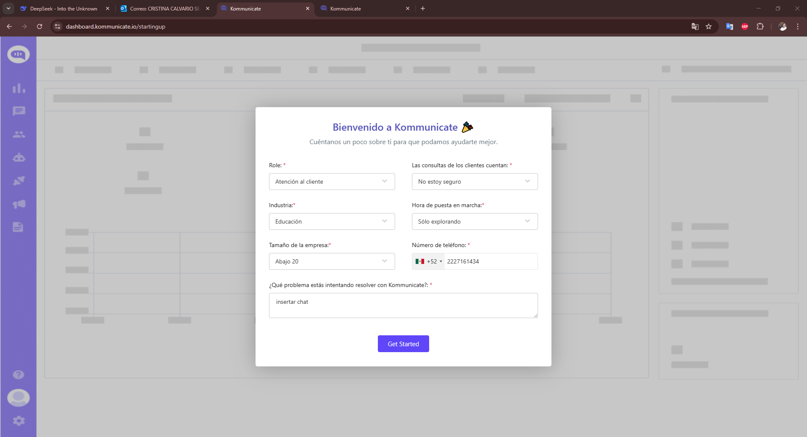

Se integra al proyecto de carrito, agregando un botón

